З історії мистецтва
Інформаційний листок бібліотеки

Ель Греко
майстер натхненої експресії
(1541–1614)

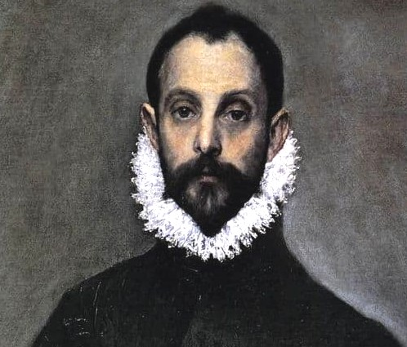

480 років від дня народження

НТБ КНУТД - 2021
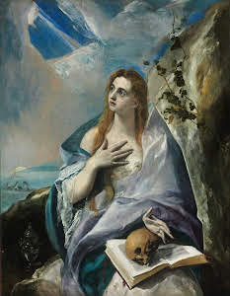
Цього року виповнюється 480 років від дня народження Ель Греко (справжнє ім’я Доменікос Теотокопулос), іспанського художника грецького походження. Він народився на острові Крит у досить заможній родині торговця і збирача податків Георгіоса Теотокопулоса. Збереглися дані про гороскоп Ель Ґреко, за яким він Рак, отже, народився між 21 червня і 21 липня. Старший брат Доменікоса продовжив батьківську справу, а він зайнявся живописом у критській школі іконопису, де створювались ікони у поствізантійському стилі.
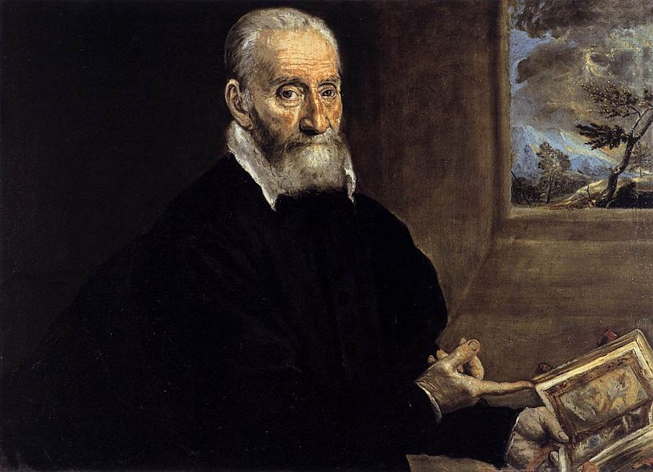
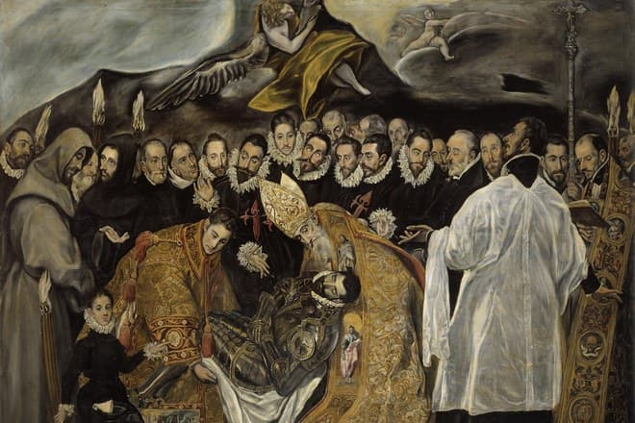
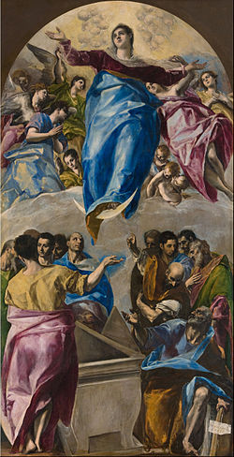
У ті часи острів Крит належав Венеціанській республіці. Не дивно, що молодий художник у пошуках долі перебрався до столиці Адріатики. Скоріше за все, Доменікос став учнем Тіціана, тому що у його творах відчувається вплив великого венеціанця («Каяття Марії Магдалини»), і деякі картини є справжніми варіаціями творів Тіціана. Вплив на розвиток художньої особистості майстра мали твори й іншого генія з Венеції - Якопо Тінторетто. Навчатися на творах Тінторетто він міг і самотужки, споглядаючи їх у церквах Венеції. Восени 1570 року художник переїхав до Риму, що стало відомо за записами його старшого друга, талановитого мініатюриста Джуліо Кловіо, який підтримував молодого майстра і допомагав. Кловіо дав йому рекомендацію до кардинала Алессандро Фарнезе, тому Доменікос незабаром отримав у Римі покровителів із впливових родин Фарнезе та Орсіні. Римський період митця був плідним. Він писав надзвичайно правдиві і насичені психологічно портрети, найраніший з них - портрет Джуліо Кловіо. З високоосвіченим Фульвіо Орсіні художник зійшовся найближче: він полюбляв книги, а особиста бібліотека Орсіні нараховувала близько 1600 томів (пізніше вона стала надбанням Ватикану). Фульвіо колекціонував картини і придбав 7 його полотен. Доменікос працював також над релігійними сюжетами, які в його інтерпретації набували експресії, притаманної маньєризму, і ставали все більш драматичними. Художник підписував картини «Доменіко Греко», на італійський манер. Він відкрив свою майстерню, був популярним, отримував замовлення, його запрошували на прийоми, та невдовзі схильність до жорсткої критики визнаних авторитетів італійського Ренесансу, зокрема Мікеланджело, призвела до непорозумінь і конфліктів з оточенням. Як грек, він все одно почувався чужим серед італійців, тому у пошуках замовників і нових просторів для творчості вирішив переїхати до Іспанії, в Мадрид. Однак незвичні композиції та сміливі барви майстра не сподобались королю Філіпу ІІ. Місце придворного живописця було вже зайнято, сподівання на протекцію короля виявилися марними. Втім, незабаром художник підписав контракт на виконання робіт у Толедо для монастиря св. Доміника та Толедського собору, і за два роки виконав їх. Ці картини і створили йому імя в Толедо, де він віднайшов другу батьківщину і його було визнано великим художником. Там майстер отримав прізвисько «Ель Греко», що вже на іспанський манер відображало його походження. З 1585 р. він оселився в Толедо, орендував великий будинок на 24 кімнати, де було його помешкання і майстерня. В Толедо Ель Греко написав більшість своїх яскраво емоційних полотен, натхненних власним баченням і далеких від церковних канонів. Найвідоміша і найвеличніша з картин - містичне «Поховання графа Оргаса» для церкви Сан-Томе (480×360 см), яка відображує місцеву легенду. Ель Греко і його майстерня отримували великі замовлення на оформлення церков у Толедо і Мадриді живописом і скульптурою. Останні роки свого життя майстер працював над апостольським циклом. Екстатичні образи святих, створені ним, осяяні внутрішнім світлом. Художник проголошував перевагу кольору над формою, що й відображено у композиціях картин.
Улюблене місто Ель Греко відобразив на тлі буремних хмар, у картині «Краєвид Толедо», проникнутій настроєм містичного захвату перед загрозливою величчю природи. Картина стала одним з перших пейзажів у європейському живописі.
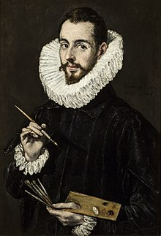
Про приватне життя майстра в Толедо відомо небагато. Дуже освічена людина, він володів чотирма мовами, зібрав велику бібліотеку, яка містила книги з архітектури, твори грецьких класиків й італійських поетів, теологічні праці.
Ель Греко жив у цивільному шлюбі з жінкою на ім’я Ієроніма де Лас Куевас. Мав сина, Хорхе Теотокопулоса, зобразив хлопчиком його (ймовірно, і себе) на картині «Поховання графа Оргаса», і потім - вже дорослим, на портреті з палітрою і пензлями. Син навчався живопису і допомагав у майстерні, але надав перевагу фаху архітектора.
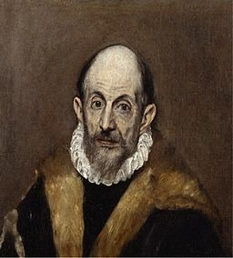
Майстер помер 7 квітня 1614 р. у віці 73 років. Його останнім автопортретом вважається «Портрет старого», написаний у 1600 р.
Видатний художник і мислитель- містик, Ель Греко не мав ані учнів, ані послідовників. Він був занадто самобутнім, не вписувався в жодну із шкіл, далеко не кожен був здатен зрозуміти і сприйняти його роботи. Його ім’я було забуто майже на 300 років. Тільки у XIX ст. дослідники іспанського живопису визнали високий рівень майстерності Ель Греко та його безперечний вплив на розвиток мистецтва і творчість таких художників, як Сезанн, Делакруа, Мане, Пікассо. В Толедо створено музей митця в одному з палаців тої доби, тому що дім художника не зберігся.

Підготувала провідний бібліотекар Максимова Н.П.

Відповідальна за випуск директор НТБ Букорос Т.О.

